Міністерство освіти і науки України
Національний університет «Запорізька Політехніка»
Кафедра програмних засобів

ЗВІТ
з лабораторної роботи №2
з дисципліни «Дискретні Структури та Подання Знань» на тему:
«Розробка фреймової моделі»

Виконав:
Студент групи КНТ-122 О. А. Онищенко

Прийняли:
Викладач Д. А. Каврін

2024

Зміст

Розробка фреймової моделі 3
Мета роботи 3
Короткі теоретичні відомості 3
Мета створення бази знань 4
Конкретизація вхідних та вихідних даних 4
Словник предметної області 4
Узагальнення 5
Сценарії 6
Фреймова модель 6
Висновки 6
Контрольні запитання 7

Розробка фреймової моделі

Назва предметної області: діагностика несправностей комп’ютерів.

Мета роботи

Мета роботи – Навчитися аналізувати й описувати предметну область та подавати бази знань інтелектуальних систем у вигляді фреймової моделі
Тема роботи – розробити та імплементувати фреймову модель для предметної областсі «Діагностика несправностей комп’ютерів»

Короткі теоретичні відомості

Певною незручністю при використанні семантичних мереж є довільність їхньої структури і наявність різних типів вершин і зв'язків. Це розмаїття вимагає і розмаїття процедур обробки інформації, яка міститься в семантичній мережі, що приводить до ускладнення програмного забезпечення і зниження швидкості обробки.
Одним зі шляхів вирішення цієї проблеми за рахунок додавання мережі властивості регулярності є використання апарату фреймів. Фреймовий підхід до подання знань є окремим випадком підходу, заснованого на семантичних мережах.
Термін "фрейм" (від Англійського frame, що означає карказ або рамка) був запропонований М. Мінським у 70х роках двадцятого століття.
Фрейм - це структура даних, призначення для подання стереотипних (стандартних) ситуацій. Фрейм є системно-структурним описом предметної області (події, явища, ситуації, тощо), що містить на підставі її семантичних ознак порожні рольові позиції (слоти), які після після заповнення конкретними даними перетворюють фрейм у носій конкретного знання про предметну область.
Фрейм можна розглядати як фрагмент семантичної мережі, змістовно виражений структурою даних із приєднаними процедурами обробки цих даних, призначений для опису об'єкта (ситуації) проблемного середовища з усією сукупністю властивих йому властивостей.

Мета створення бази знань

Метою створення бази знань для предметної областсі «Діагностика несправностей комп’ютерів» є подальша розробка фреймової моделі для цієї предметної області, а також для подальшої роботи з нею.

Конкретизація вхідних та вихідних даних

Вхідними даними є опис несправностей у вигляді трьох параметрів – System Performance (Швидкодія системи), Noise Location (Місцезнаходження шуму), Monitor Output (Сигнал на монітор).
Експертна система призначена для ситуацій, коли клієнт має незрозумілий шум всередині системного блоку, але не може точно визначити джерело таких шумів.
Вихідними даними є джерело проблеми у клієнта.

Словник предметної області

Event Name | Entity Description | Attribute Name | Attribute Valid Values
Client | A person who is having troubles with their PC hardware. | Troubles  Conclusion
Troubles | A description of client's problem | System Performance  Noise Location  Monitor Output | Stable, Freezing  Upper Case, Lower Case Normal, Glitching
System Performance | The client's system performance, measured as their subjective experience of working with the system. | Stable  Freezing
Stable | System performance that seems stable to the user
Freezing | System performance that works unstable - with freezing, be it constant or periodic
Noise Location | The location of the noise that the user hears in the system. | Upper Case  Lower Case
Upper Case | Strange noise that comes from somewhere around the upper part of computer case
Lower Case | Strange noise that comes from somewhere around the lower part of computer case
Monitor Output | Output of user's monitor or any screen they might have connected to the system | Normal  Glitching
Normal | Monitor output that seems stable to the user - without any artifacts or sudden glitches
Glitching | Monitor output that glitches - suddenly shows arbitrary shapes, turns off, freezes, etc.
GPU Hardware Failure | Computer problem that happens when GPU hardware fails.
GPU Fan Failure | Computer problem that happens when GPU fan fails.
PSU Hardware Failure | Computer problem that happens when PSU hardware fails.
PSU Fan Failure | Computer problem that happens when PSU fan fails.

Таблиця 1.1 – Словник предметної області

Узагальнення

Узагальненим для різних значень, що надходять до семантичної мережі є наступні класи – GPU Related (Пов'язані з графічним процесором), PSU Related (Пов'язані з блоком живлення).

Сценарії

Positive Scenario:
If system performance is stable and noise location is upper case and monitor output is normal, then conclusion is GPU Fan Failure.

Negative Scenario:
If system performance is freezing and noise location is lower case and monitor output is normal, then conclusion is Unknown.

Фреймова модель

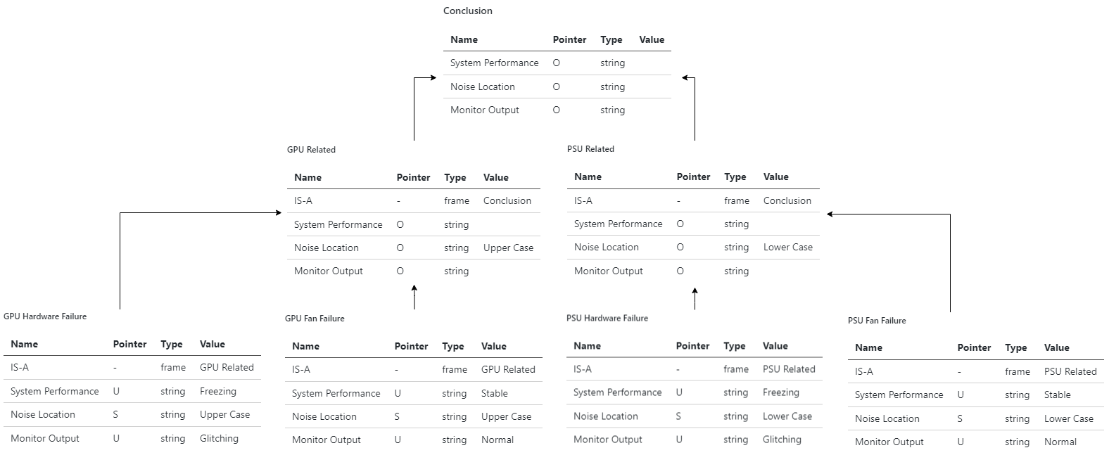

Висновки

Таким чином, ми навчилися аналізувати й описувати предметну область та подавати бази знань інтелектуальних систем у вигляді фреймової моделі

Контрольні запитання

Формальний опис фрейму

Фрейм то є структура даних для потдання стандартних ситуацій. То є опис предметної області у вигляді її семантичних ознак із порожніми слотами, які при заповненні створюють конкретне знання про предметну область.

Класифікація фреймів

Фрейми можна представити у наступні способи:
- Таблиці
- Дерева
- Формули

Процедури-даймони та процедури-слуги

Процедура даймон то є фактично як макрос в програмуванні - якась невеличка програмка, яка спрацьовує на фоні коли в середовищі виконуються певні критерії
Процедура слуга то є майже те саме шо і даймони але умови ці зазначаються користувачем при створенні фрейму

Фреймові мережі

Якшо ми маємо пов'язані між собою фрейми, то їх можна поєднати у фреймову мережу, яка описуватиме предметну область нашу. У фреймовій мережі можуть поєднуватися декларативні та процедурні знання

Визначення структури фрейму як моделі подання знань про поняття

Подання знань на основі фреймової моделі, особливо ефективно для структурного опису складних понять і вирішення задач, у яких відповідно до ситуації бажано застосувати різні способи виведення

